UNIVERZITA PALACKÉHO V OLOMOUCI
Filozofická fakulta
Katedra asijských studií

BAKALÁŘSKÁ DIPLOMOVÁ PRÁCE

Orientalismus a zobrazení korejské kultury ve filmu Atlas mraků

Vedoucí práce:
Doc. Mgr. David Uher, PhD.

Olomouc 2019

Prohlašuji, že jsem diplomovou práci vypracovala samostatně a uvedla veškeré použité prameny a literaturu.

Olomouc, 27. dubna 2019 : ……………………….
Anotace

Jméno a příjmení: Kristýna Bohuslavová

Název fakulty a katedry: Filozofická fakulta, katedra asijských studií

Název práce: Orientalismus a zobrazení kultury ve filmu Atlas mraků

Vedoucí práce: Doc. Mgr. David Uher, PhD.

Počet stran: 43

Počet znaků: 55 840

Počet titutlů použité literatury: 5

Klíčová slova: Orientalismus, orient, Korea, yellowface, Asie, stereotypy

Tato bakalářská práce s názvem Orientalismus a zobrazení korejské kultury ve filmu Atlas mraků se zabývá otázkou reprezentace korejské kultury v novodobém filmu. Cílem této práce je vybrat Západní snímek, který zobrazuje korejskou kulturu, tento snímek analyzovat a zjistit, nakolik správné takové zobrazení je a zda je proveden dostatečný výzkum, nebo zda se informace podávané divákovi zakládají pouze na stereotypech.
Teoretická část práce stručně charakterizuje pojem orientalismus a orient, také charakterizuje pojem yellowface a věnuje se rozboru částí snímku, kde se vyskytuje orientalismus. Praktická část se zabývá analýzou čtyř kategorií orientalistických prvků.
V závěru bylo na základně analýzy vyhodnoceno, že ačkoliv byl jazyk využit správně, v ostatních kategoriích se vyskytovaly spíše prvky tradičně japonské či čínské, které byly založené na stereotypech a využité pouze k tomu, aby donutili diváka si uvědomit, že se nachází v Asii, ovšem blíže oblast nespecifikovali.

Za podporu, rady, trpělivost a hlavně obrovskou důvěru, abych ráda poděkovala vedoucímu této práce Doc. Mgr. Davidovi Uherovi, PhD.
Dále bych ráda poděkovala rodině, která mě po celou dobu studia podporovala.
Obsah
Úvod 9
Teoretická část 11
Orientalismus a orient 12
Orientalismus Jižní Koreje 13
Yellow-face 14
Ideologie čučche 14
Atlas mraků 15
Struktura snímku 15
Příběh Sonmi-451, Neo-Seoul 16
Praktická část 19
Analýza snímku Atlas mraků 20
Prostory a scenérie 21
Panorama Neo-Seoulu 21
Restaurace Papa Song 22
Hae-Jooův pokoj 23
Tržiště 25
Jazyk a písmo 26
Neonové cedule metropole 26
Jazykové nesrovnalosti v rozhovoru Sonmi a Archiváře 26
Hymna Papa Song 28
Systémy a technologie 28
Nápisy 28
Kostýmy, makeup a herecké obsazení 29
Strážci Unanimity 30
Herecké obsazení 30
Makeup 31
Náboženství 32
Náboženství Papa Song 32
Sonmi jako mučedník 33
Politika 34
Unanimity 34
Cenzura 35
Závěr 36
Resumé 38
Seznam pramenů a literatury 39
Literatura 39
Internetové zdroje 39

Seznam obrázků
Obrázek 1 - Panorama Neo-Seoulu z 3. scény, s pagodou v popředí 21
Obrázek 2 - Interiér restaurace Papa Song, s logem usmívajícího se Buddhy 22
Obrázek 3 - Hae-Jooův pokoj z 10. scény, šatník s japonskými posuvnými dveřmi a zobrazením sakury na stěně 24
Obrázek 4 - Porovnání korejského stylu (nahoře) a japonského stylu (dole) dveří z rýžového papíru 24
Obrázek 5 - Deštník z olejového papíru 25
Obrázek 6 - Červené lampiony ve scéně na tržišti 26
Obrázek 7 - "All natural" nápis v restauraci Papa Song ze třetí scény 30
Obrázek 8 - Chybný nápis 호놀롤루 양고기밥 v pozadí 30
Obrázek 9 - Strážci Unanimity odvádějící Sonmi 31
Obrázek 10 - (Zleva) James D'Arcy, Hugo Weaving, Jim sturgess namaskování jako asiaté, tzv. yellowface 33
Obrázek 11 - Spis z rozhovoru s Archivářem, který je v šesté rovině používaný jako svatý text 35

Ediční poznámka
Při přepisu názvů, jmen a ustálených slovních spojení z korejštiny bylo užito nejpopulárněji užívaného přepisu.
Při přepisu hangulu do češtiny za účelem zobrazení výslovnosti byla použita česká transkripce vědecká (populární).

Úvod
Vlivem globalizace máme možnost se stále častěji setkávat s odlišnými kulturami, učit se o nich a inspirovat se jimi. Avšak zobrazení jiných kultur v médiích či na internetu nemusí být vždy přesné, přestože přístup k informacím je v dnešní době nejmenším problémem.
Motivací pro tuto práci byl fakt, že ačkoliv se díky hallyu wave po celém světě šíří moderní korejská kultura, jen málokdy se v médiích dozvídáme fakta o korejských tradicích, která mají nějakou informační hodnotu. Co se týče Jižní Koreje, kromě článků o politickém dění mezi Severní a Jižní Korejou, se toho o tomto východním státě moc nedozvídáme. Například ve článku, který se zobrazí jako jeden z prvních při hledání hesla „Jižní Korea“ je 18 zajímavých faktů o Jižní Koreji, kde většina z těch „zajímavých faktů“ je nejenom velmi prazvláštní a výsměšná, ale taky celkem nepřesná.
Cílem této práce je roztřídit jednotlivé orientalistické prvky ve filmu, na které může divák během sledování narazit, a analyzovat je. Jelikož je film obsáhlý, pro každou kategorii bude jako příklad vybráno pár, pro diváka nejvýraznějších, prvků. Poté analýzu vyhodnotím a do závěru sepíši výsledek praktické části.
První část práce se bude soustředit na vymezení důležitých pojmů, které se budou nadále v práci objevovat a při vyhodnocování výsledků s nimi bude pracováno. Pro tuto část bude nejdůležitějším informačním zdrojem kniha Orientalismus – Západní koncepce Orientu od Edwarda J. Saida. Přestože kniha amerického literární historika palestinského původu kritizuje orientalismus jako vědeckou disciplínu, jeho pojetí orientalismu je ve světě nejvíce rozšířeným. K určení významu orientalismu pro tuto práci bude použita také kniha Alexandra Lyon Macfieho Orientalism, která shrnuje původní i dosavadní významy slova ‚orientalismus‘. Následně bude vymezeno, co je v práci myšleno ‚orientem‘. Původní orient, alespoň z pohledu Saida, počítal totiž spíše s Islámskými a Judaistickými státy, maximálně Indií.
Dalším důležitým zdrojem bude kniha Orientals: Asian Americans in Popular Culture od Roberta G. Leeho. Z této knihy se budu držet hlavně první kapitolou, která popisuje yellowface, pojem pro Atlas mraků velice důležitý. Téma yellowface, stejně tak jako blackface (maskování „bílých“ herců za „černé“) a whitewashing (obsazování „bílých“ herců do rolí postav jiných etnik), je v posledním době často diskutovaným a kontroverzním tématem. Toto téma je často diskutované hlavně po 88. ročníku předávání cen Oscars, po kterém etnické menšiny v Americe nebyly spokojené s mírou jejich zastoupení.
Při zpracování analýzy a dohledávání dalších zdrojů a informací bude pracováno hlavně s internetovými zdroji. Jelikož jako studentka korejského jazyka nejsem do hloubky informována o japonských a čínských kulturních tradicích a znacích, internet, novinové články a další přístupné zdroje budou stěžejním ověřovacím kanálem v tomto případě. Všechny internetové zdroje budou samozřejmě prověřené a v případě nedostatečné důvěryhodnosti nahrazeny.

Teoretická část

Orientalismus a orient
Orientalismus je pojem, který je nejednoznačný a může mít mnoha významů, podle toho, z jaké strany na tento pojem nahlížíme. Alexander Lyon Macfie uvádí ve své knize Orientalism hned čtyři rozdílné významy tohoto pojmu.
Prvním z významů je ten z roku 1971, který se nachází v Oxford English Dictionary. Tento význam pojem orientalismus vysvětluje jako akademickou oblast, na kterou se zaměřovali tzv. orientalisté. Orientalistmi se chápali západní specialiti, kteří se zabývali studiem kultury, historie a jazyka východních národů. Tomuto významu se však v dnešní době přezdívá spíše ‚akademický orientalismus‘. A přesně proti tomuto významu byla namířena kritika Edwarda W. Saida, který je s pojmem orientalismu spojován nejčastěji.
Said definuje pojem orientalismus jako „…styl myšlení založený na ontologickém a epistemologickém rozlišení mezi ‚Orientem‘ a ‚Okcidentem‘“ a „…jistý typ diskurzu, který je podpořen institucemi, slovníkem, vědeckou prací, zobrazováním, doktrínami a dokonce byrokratickým a koloniálním uspořádáním“. Podle Edwarda W. Saida je orientalismus prostředkem, pomocí kterého Západ udržuje autoritu a nadvládu nad Východem neboli ‚Orientem‘. Saidova kritika vyvolala tak bouřlivé reakci a diskuze, že způsobila právě to, že dodnes je pojem orientalismus používán především ve vztahu k jeho jménu. Ovšem Edward Said se ve své práci věnuje vztahům k ‚Orientu‘, jak ho popisuje Ottův slovník naučný, a to jako: „…východ, strana světa, kde slunce vychází, pak i krajiny na východě ležící, východně od Itálie, nyní zve se Orientam Malá Asie, Sýrie a Egypt.“
Obraz Orientu oproti západnímu světu, je podle Saida vykreslen jako něco neměnného, zaostalého a obecně podřadného, co je třeba ovládat. „Tento nerovný duálně opoziční pohled orientalismu na vztah Západu a Orientu vychází z historických mocenských konfigurací mezi těmito dvěmy regiony sahajících od období počátků západní nadvlády a koloniální dominance nad Orientem až po současnost.“
Nejdůležitější kritikou Saidovo díla byla kniha Politický diskurs – Teorie kolonialismu a postkolonialismu od George P. Landowa. Landow bez zaváhání kritizuje některé hlavní body Saidova díla, a to obzvlášť fakt, že Said Orient chápe velmi omezeně, zaměřuje se pouze na arabské státy a ignoruje ty nearabské, které také spadají pod pojem Orient, jako je například Indie, Čína, Korea a další. Said tedy kritizuje Západní státy za homogenizaci východu, ale přitom se dopouští stejné věci, když tolik různých asijských ani nezmíní a hovoření pouze o Blízkém východu.
Landow také označuje studium orientalistiky za důležité, protože hlavně studentům studie jiných kultur napomáhá ve filozofickém, literárním i jiném růstu. A také to, že nejenom Západ přebírá od Východu, ale výměna kultur a ideologií je vzájemná.
Další význam pojmu orientalismus je poněkud obecnější – a to jako orientalismus, který je chápán jako sledování rozdílů mezi Západem a Východem, ne však nutně v negativním kontextu. Tento orientalismus se často objevuje v literárních dílech (Nerval, Chateubriand, Falubert a další) a také v malířské tvorbě. Je to občas až umělecké chápání, zobrazení Orientu jako neznámého prostoru s rozdílnou mentalitou, politikou, zvyky, občas i nespoutané sexuality apod.
Tato práce chápe orientalismus nejenom jako kurz akademického zkoumání ale také jako žánr v umělecké tvorbě, který se rozšířil hlavně v 19. století. V minulosti vznikalo mnoho literárních děl a obrazů ovlivněných Orientem, a také všude ve světě se východním světem inspirují i architekti, skladatelé a (především v posledních několika letech) filmařský a divadelní průmysl.

Orientalismus Jižní Koreje
Ačkoliv je korejská historie bohatá na události, stále je pro Korejce celkem nová věc se setkávat se západními národy a pro západní národy je nová věc setkávat se s Korejci. Jižní Korea byla do nedávna „poustevnickým královstvím“ a Severní Korea tuto ideologii soběstačnosti prosazuje do dnešní doby. Proto není divu, že ve chvíli, kdy se setkává Západ s Jižní Koreou, ne vždy dokáže této dlouho uzavřené zemi porozumět.
Jižní Korea nebývá v západních médiích často zastoupena a když už, většinou je to díky jejich vazbám na Koreu Severní, či v posledních letech kvůli politické situaci s bývalou prezidentkou Pak Kun-hje. Vedle Japonska, které má výraznou kulturu a se západním světem se potýká už dlouhá léta, působí Korea občas utlačovaně, ačkoliv jejich kultura je stejně bohatá jako ta jejich sousedů.
Je možné, že je to částečně vina samotných Korejců (a to hlavně starších generací), kteří jsou tvrdí nacionalisté a věří, že jejich stát by měl zůstat homogenní. Korejci vítají cizince s otevřenou náručí a chovají se k nim jako k váženým hostům. Pouze jako k hostům, nikdy jako k rovnocenným. Korejec vás jako člena jiného etnika či obyvatele jiného státu většinou neurazí, ale do korejské společnosti vás nezařadí. Ovšem to nemůže být omluvou pro neznalost korejské kultury, neboť Korejci jsou na své tradice pyšní a budou-li cizince Korejci po jejich státě provázet, pokaždé se budou pyšnit jejich historií a zvyky.

Yellow-face
Yellowface je formou divadelního makeupu (v dnešní době spíše filmového), pomocí kterého Euro-Američani ztvárňují východoasijské postavy. Jedním z prvních příkladu zdokumentovaného yellowface, který byl zároveň založen na stereotypech byla divadelní hra The Orphan of China. Jelikož se tato hra uvedla v polovině osmnáctého století, tedy skoro století předtím, než první čínští imigranté vstoupili do Ameriky, všichni herci byli namaskováni, aby jako asiaté vypadali.
Yellowface je také popsán Robertem G. Leem v jeho knize Orientals: Asian Americans in Popular Culture, kde píše, že yellowface zveličuje ‚rasové‘ znaky, které lidi chápou jako ‚Orientální‘, jako jsou ‚šikmé‘ oči, předkus a hořčicově-žlutá barvy pokožky.
Přestože by se mohlo zdát, že yellowface byl makeup používaný hlavně v minulosti, kdy byly omezené možnosti v obsazování herců v orientálně laděných filmech a divadelních hrách, opak je pravdou. S tímto úkazem se ve filmu setkáváme od roku 1944, kdy za ztvárnění asijské ženy byla nominována na Oscara Aline MacMahon, až do současnosti.
Příklady yellowfacu také nejsou jen otázkou nízko nákladových produkcí s nedostatečným budgetem ke shánění asijských herců. Například Mickey Rooney, který ve filmu Snídaně u Tiffanyho (1961) velmi rasisticky ztvárnil postavu nerudného fotografa Mr. Yunioshiho, ve snímku Remo Williams: The Adventure Begins (1985) ztvárnil Joel Grey karikaturu korejské postavy Chiuna a za posledních několik let lze jmenovat Cloud Atlas (2012), během nějž v yellowface makeupu vidíme hned šest herců a Pacific Rim (2013) kde Clifton Collins Jr. Hraje Tendo Choie.

Ideologie čučche
Může se zdát, že rozebírat koncept severokorejské ideologie není náplní této práce, ovšem při analýza snímku na tento koncept i přesto narazíme.
Čučche, doktrína a ideologie Severní Koreje byla prvně formálně vytvořena Kim Il Sungem v prosinci 1995. V začátcích této ideologie šlo Kimovi pouze o to, aby Severní Korea nepodléhala zahraničním vlivům a neignorovala vlastní tradice a historie, ale aby stát vytvářel vlastní systémy. Ve zkratce tedy mu šlo o to, aby se obyvatelé Severní Koreje snažili o prosperitu státu bez externích vlivů.
V průběhu dalších let se tento koncept stal populárním a objevoval se ve všech různých materiálech, učil se na školách, a nakonec se jeho vlivem změnil i severokorejský kalendář a 1912, rok narození Kima, byl označen jako „čučche 1“. Dokonce byla 170 metrů vysoká věž na počest této ideologie, která je ve všech městech, vesnicích i farmách replikována. Za úspěchem této ideologie stál fakt, že Kim Il Sung byl považován za otce národa, byl milován a před každým jídlem mu bylo děkováno.
Aby byla ideologie přísně dodržována, vláda kontrolovala veškerá média a potlačovala informace, která by této ideologii mohla odporovat, či ji hanobit. Díky tomuto kroku dostala severokorejská vláda moc nad celým státem a Kim tak jakoukoliv vlastní myšlenku mohl označit za státem nařízenou.

Atlas mraků
Film Cloud Atlas (česky Atlas Mraků), jehož předlohou je stejnojmenný román Davida Mitchella, vypráví šest příběhů v různých oblastech a šesti časových rovinách, počínajících devatenáctým stoletím a končícím v post-apokalyptické budoucnosti, popsané jako „106 Years After The Fall“ (106 let po pádu). Tento film z roku z roku 2012 mají na svědomí hned tři režiséři rozděleni do dvou týmů – Andy a Lana Wachowski z Ameriky a německý Tom Twyker.

Abstrakt tohoto filmu zní:
„an epic story of humankind in which the actions and consequences of our lives impact one another throughout the past, present and future as one soul is shaped from a murderer into a savior and a single act of kindness ripples out for centuries to inspire a revolution“

Struktura snímku
Sepíšeme-li chronologicky všech šest časových rovin filmu dle místa a času:
- Tichomoří, 1849
- Cambridge, 1936
- San Francisco, 1973
- Londýn, 2012
- Neo-Seoul, 2144
- Velké Ostrovy, 106 let po pádu
Tým sourozenců Wachowských režíroval první, pátou a šestou časovou rovinu, zatímco německý tým měl na starosti druhou, třetí a čtvrtou časovou rovinu.
Vzhledem k režisérské minulosti amerického týmu, který má na svědomí filmy jako Matrix (1999), Invaze (2007), Speed Racer (2008) nebo Ninja Assassin (2009), není divu, že zrovna oni stáli za zrodem časových rovin, které se konaly v budoucnosti.
V románu Atlas mraků jsou na rozdíl od filmové verze příběhy rozděleny na poloviny. První polovina příběhu je vyprávěna v první polovině knihy a jdou za sebou chronologicky. Šestý příběh spojuje knihu dohromady a je popsán vcelku, zatímco zbytek je dovyprávěn retrospektivně. Ve filmu Atlas mraků se však režiséři rozhodli o více chaotický přístup a příběh se různě protíná.
Struktura knihy vypadá následovně:
1, 2, 3, 4, 5, 6, 6, 5, 4, 3, 2, 1
Zatímco struktura filmu vypadá takto:
Úvod, 1, 2, 3, 4, 5, 6, 5, 1, 4, 2, 3, 6, 4, 1, 2, 3, 4, 5, 6, 5, 3, 2, 4, 6, 1, 5, 2, 6, 3, 1, 4, 1, 5, 3, 4, 6, 2, 1, 5, 3, 6, 4, 2, 6, 5, 4, 3, 2, 1, Závěr
Vzhledem k povaze této práce se však budeme zabývat především pátou časovou rovinou, která se odehrává v roce 2144 ve městě zvaném Neo-Seoul.

Příběh Sonmi-451, Neo-Seoul

Neo-Seoul je totalitní futuristické město, které má nahrazovat starý Seoul, hlavní město dnešní Jižní Koreje. Nová Korea, která v roce 2144 funguje pod mocí systému Unanimity, spojuje moc politiků a obchodníků do jedné řídící jednotky.
Příběh začíná tím, že se ocitáme ve výslechové místnosti se Sonmi-451 (Doona Bae, dále jen jako Sonmi) a postavou Archivist (James, D’Arcy, dále jako Archivář). Sonmi je produktem genetického inženýrství a jako jedna z mnoha klonů, kteří slouží „čisto-krevným“, je vyrobena k tomu, aby pracovala v řetězci rychlého občerstvení nesoucí název Papa Song. Stejně jako její „sestry“, bez otázek poslušně pracuje, dokud se nesblíží s další „fabrikantkou“ jménem Yoona-939 (Zhou Xun). Ta ukáže Sonmi malý pohled do světa čistokrevných a je popravena při snaze uniknout z Papa Song, poté, co „procitne“ a uvědomí si, že se nechce nechávat zneužívat systémem.
Sonmi je z Papa Song zachráněna postavou Hae-Joo Changa (Jim Sturgess, dále jako Hae-Joo), členem rebelského povstání Union, které se snaží přesvědčit Sonmi, aby byla jejich hlasatelkou, která převrátí systém. Sonmi se ze začátku bojí a je přesvědčena povstat až ve chvíli, kdy jí Hae-Joo ukáže, že fabrikantky jako ona jsou zabíjeny a recyklovány do jídla (비누 [binu], mýdlo), které je žijícím fabrikantkám podáváno jako potrava.
Rozhodnuta položit svůj život za to, že odhalí pravdu o systému Unanimity, Sonmi vyšle svou zprávu do světa. Během vysílání je však jednotky odhalí, zabijí Hae-Jooa, Sonmi zatknout a po rozhovoru s Archivářem je popravena.
Příběh Sonmi nepřímo pokračuje v šesté časové rovině, kde je Sonmi bohem.

Praktická část

Korpus
Sestříháme-li k sobě pouze scény z páté časové roviny, vyjde nám zhruba třicet minut čistého času. Budeme-li nahlížet na jednu scénu jako na časový úsek, který je oddělený scénami z jiných časových rovin, příběh Sonmi má 49 jednotlivých scén.

1 - 2 | rozhovor s Archivářem
3 | popis rutiny fabrikantek, Yoona-939
4 | první setkání s Hae-Jooem
5 - 7 | únik z Papa Song
8 - 9 | sejmutí obojku
10 - 18 | Hae-Jooův domov
19 - 21 | únik před nepřáteli
22 - 24 | Sonmi v cele
25 | odvedení Sonmi z cely strážci
26 | Sonmi zachráněna Hae-Jooem
27 - 28 | odjezd z věznice
29 - 32 | únik před nepřáteli
33 - 34 | tržnice
35 - 36 | rozhovor s velitelem rebelů
39 - 40 | sexuální styk s Hae-Jooem
41 - 44 | výprava na loď, kde se fabrikantky recyklují
45 - 46 | vysílání deklarace Sonmi
47 - 48 | rozhovor s Archivářem
49 | poprava Sonmi

Prostory a scenérie
Vzhledem ke složité struktuře filmu bylo pro tvůrce důležité, aby prostory, budovy i oblečení co nejvíce napovídaly divákovi, kde a v jaké době se příběh odehrává. V případě páté časové roviny Sonmi-451 tak učinili například pomocí panoramatu Neo-Seoulu na počátku třetí scény.

Panorama Neo-Seoulu

Celé toto panorama se dá rozdělit do tří vrstev, každé z nich popisující jinou dobu této metropole.
První vrstvou, orientalisticky nejvýraznější, je architektonický prvek v úplném popředí scenérie. Pagoda je lehce rozpoznatelným znakem asijské kultury, a proto také první nápovědou, že se ocitáme na asijském kontinentu. Tato původně buddhistická věžová stavba se po východní a jihovýchodní Asii rozšířila z Indie, ale každý stát si ji upravil ke svému – Číňané například staví pagody z cihel, Japonci ze dřeva a Korejci z kamene. Pagoda v tomto snímku je nejpodobnější korejské pagodě u Národního lidového muzea (국립민속박물관 – Guknip Minsok Bakmulgwan), jež se nachází v prostorách Gyeongbokgung paláci v Seoulu.
Za druhou vrstvu by se daly označit středně vysoké mrakodrapy za pagodou a třetí vrstvou jsou obrovské budovy, modré pruhy, sloužící jako silnice pro vozidla budoucnosti a znečištěná oranžová obloha. Když porovnáme výšky a styl budov, střední vrstva má připomínat staré mrakodrapy z panoramatu dnešního Seoulu. Tímto diváka ujistíme, že se nacházíme v daleké budoucnosti, ve světě technologického pokroku. Tento dojem je ještě více umocněn obrazem letounu, který před obrazem prolétne.
Slunce je sice vysoko na oranžové obloze, celý obraz ale působí pochmurně a rozzařují ho jen neonová světla silnic, různých nápisů, kterými jsou budovy posázené a světla zářící z budov skrz malá okénka. Tyto neonové barvy nejsou neobvyklé ani v nočním panoramatu dnešního Seoulu, který je v plný zářících a blikajících billboardů a nápisů, které lákají kolemjdoucí k navštívení podniku.
Ve filmu dokonce zahlédneme i „starý Seoul“. Starý Seoul je v této časové rovině zatopen kvůli zvedající se hladině oceánu. Z vody tak vidíme vyčnívat jen kousky mrakodrapů. Ve zdech chráněné části, která je zatopená jen částečně, se dle prvotních koncepčních návrhů umělce George Hulla nachází část města Yeouido, kterému se přezdívá finanční okrsek.
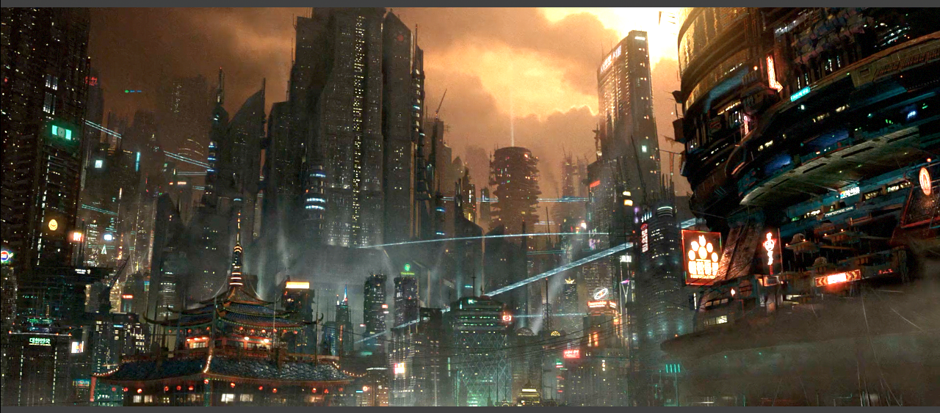
Obrázek 1 - Panorama Neo-Seoulu z 3. scény, s pagodou v popředí

Restaurace Papa Song

Dalším velmi zajímavým prostorem je fast food restaurace Papa Song, taktéž poprvé ukázána ve třetí scéně, když Sonmi popisuje denní rutinu fabrikantek. Minimalistické prostory z chladného a špinavého betonu, či zkorodovaného kovu, se mění pomocí technologie ve veselou kombinaci žluté, červené a modré. Kombinace barev, stejně tak jako název, je zřejmě inspirovaný fast food restauracemi, které fungují v Americe – kombinace těchto barev je z nejznámějšího Amerického franchisu McDonald’s, zatímco jméno Papa Song připomíná Papa Johns, pizza resturaci. Modrá barva, spojující projektovanou oblohu a čistou vodu v podlaze, je zřejmě něco, co obyvatelé Neo-Seoulu neznají, jak už bylo naznačeno v prvním panoramatu města.
Koi kapři v zemi jsou dalším prvkem, který má divákovi připomenout, že se ocitáme v Asii. Koi kapři, vyšlechtění ve staré Číně, odkud byli rozvezeni do Japonska a Koreje, mohou být znakem štěstí, lásky, či přátelství. Název Koi kapři je volným překladem japonského názvu Nishikigoi. Tito kapři jsou oblíbení po celém světě, v Evropě odchovaným kaprům se přezdívá Eurokoi a setkat se s nimi můžeme v japonských zahradách (speciálně upravené zahrady do japonského stylu) po celém světě.
Logo restaurace se snaží působit asijským dojmem hlavně obrázkem usmívajícího se muže s typicky asijskými rysy. Dá se předpokládat, že muž má být vyobrazením usmívajícího se Buddhy či Hoteie (japonské jméno). Hotei nebo také Budai je přezdíváno čínskému mnichovi Čchci Cch, který žil kolem desátého století a byl považován za světce. Těžko rozpoznat, u kterého z mužů sebrali tvůrci inspiraci, ale vzhledem k podobnosti se sochou usmívajícího se Buddhy jménem Podae-hwasang v chrámu Haedong Jonggungsa chrámu v Gijangu, Busan, Jižní Korea, se dá spekulovat o korejském původu.
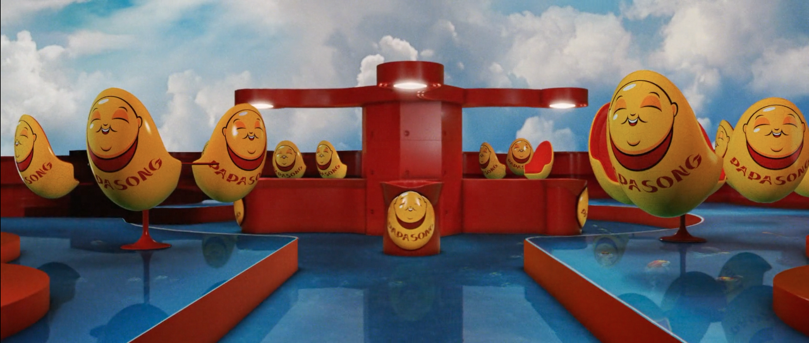
Obrázek 2 - Interiér restaurace Papa Song, s logem usmívajícího se Buddhy

Hae-Jooův pokoj

Třetím prostorem s orientalistickými prvky, které jsou z celého příběhu nejvýraznější, je pokoj, kam Hae-Joo zavede Sonmi v desáté až osmnácté scéně. Od červených podlah, přes pohyblivé stěny z rýžového papíru, až k projekci třešňového stromu na zdi, působí pokoj spíše japonsky, než korejsky. Ačkoliv všechny tyto znaky díky japonské okupaci a globalizaci lze najít i na Korejském poloostrově, těžko je lze označovat jako za typicky korejské prvky.
Červené panely na podlaze díky velikosti, tvaru a černému ohraničení připomínají tatami, typ podložky, která se tradičně užívala v Japonsku jako podlahová krytina. Tyto podložky, původně vyráběné z rýžových stébel o velikosti 2:1, se ve světě užívají do teď, ovšem už se vyrábí z jiných materiálů. Nejčastěji tyto podložky můžeme najít v tělocvičnách pro bojové sporty jako jsou japonské karate či korejské taekwondo. Ovšem v korejských bytových prostorách se s tatami nesetkáváme, pro tradiční domy se v Koreji vždy používaly čistě dřevěné podlahy.
S rýžovými posuvnými stěnami už se setkat lze i v Koreji, ačkoliv ne úplně v podobě, v jaké jsou zobrazené v tomto snímku. Tento styl je opět spíše japonský, jelikož v Koreji byly v minulosti z rýžových papírů především okna a dveře s panty, „šoupací“ systémy se v hanocích objevují je velmi zřídka a když už, jde o stavení z doby okupace Japonskem. Také dřevěná mřížka, která drží rýžový papír, je rozdílná. V Koreji je mřížka oken jen tak jemná, aby vpustila dovnitř světlo a na dveřích jsou mřížky z různých jednoduchých i složitějších, pravidelných i nepravidelných tvarů. Ovšem posuvné dveře, jaké vidíme ve snímku, jsou typické japonské dveře šodži, které mají pravidelný obdélníkový či čtvercový vzor.
Dalším orientalistickým prvkem je malba stromu s růžovými květy na tmavě modrém pozadí. Ačkoliv i v Koreji se každé jaro pořádají obrovské květinové festivaly a kvetoucí růžové stromy jsou s korejským jarem spojené, třešně, sakury, neodmyslitelně patří spíše k Japonsku. Někteří dokonce sakuru označují za neoficiální japonský národní strom.

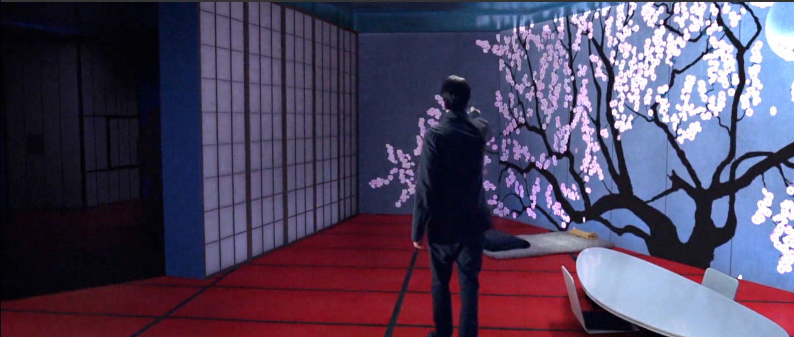
Obrázek 3 - Hae-Jooův pokoj z 10. scény, šatník s japonskými posuvnými dveřmi a zobrazením sakury na stěně
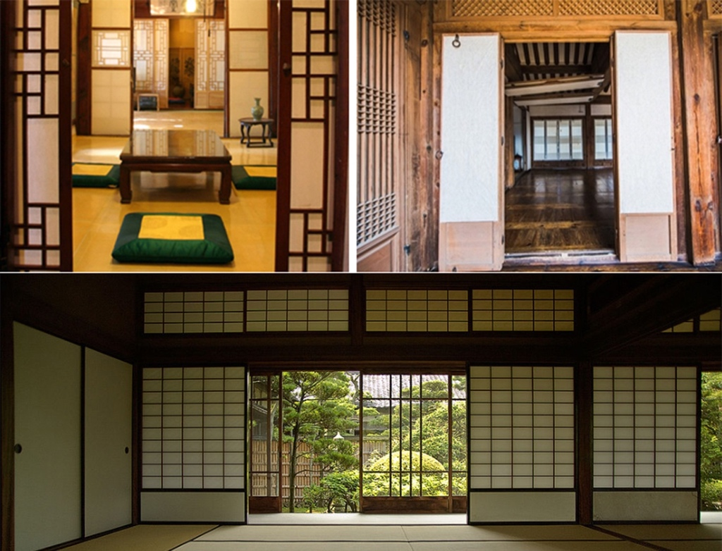
Obrázek 4 - Porovnání korejského stylu (nahoře) a japonského stylu (dole) dveří z rýžového papíru

Tržiště

Posledním prostorem, který nám ve filmu může nabídnout ochutnávku Asie je 33. a 34. scéna, kdy Hae-Joo a Sonmi procházejí tržištěm. Stánky s jídlem, jako jsou pečené krysy či jiné pochutiny ukazují chudobu spodních vrstev Neo-Seoulu. Tyto scény nám dávají vědět, že se v Neo-Seoulu nachází lidé z různých kontinentů a různých původů, ale i tak se v pozadí vyskytne pár asijských motivů. V jednom ze záběrů se za dvojicí hlavních hrdinů točí červený deštník z olejového papíru. Takový deštník má své původy v Číně, ale s malými změnami se rozšířil po celé Asii. Díky barvě deštníku v tomto snímku můžeme předpokládat, že jde o deštník pocházející z Číny, nebo Japonska. Korejské deštníky bývají většinou světlé barvy, jako je béžová či bílá.
Dále ve voze, kde sedí prostituka-Sonmi, ze stropu visí červené lampióny. Tyto papírové lampióny mají, jako mnoho věcí předtím, svůj původ v Číně a jsou dalším z mnoha hojně užívaných stereotypních asijských znaků.
Na tržiště vidí Sonmi i z pokoje, kde přespává po setkání se s velitelem odboje Union. V této krátké scéně zahlédne muže, který hraje na typický korejský nástroj haegeum – jednostrunný nástroj, jenž je nejrozšířenějším tradičním nástroje Korejského poloostrova. Jeho původ sahá až do dynastie Goryo a hraje se na něj pomocí dřevěného smyčce.
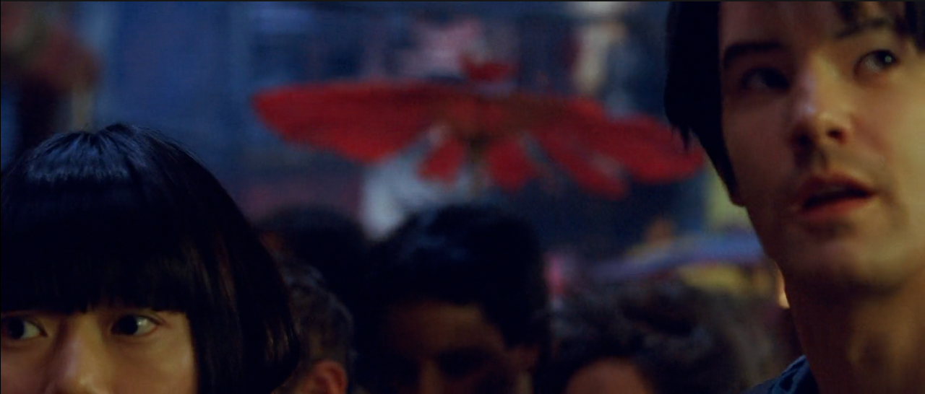
Obrázek 5 - Deštník z olejového papíru

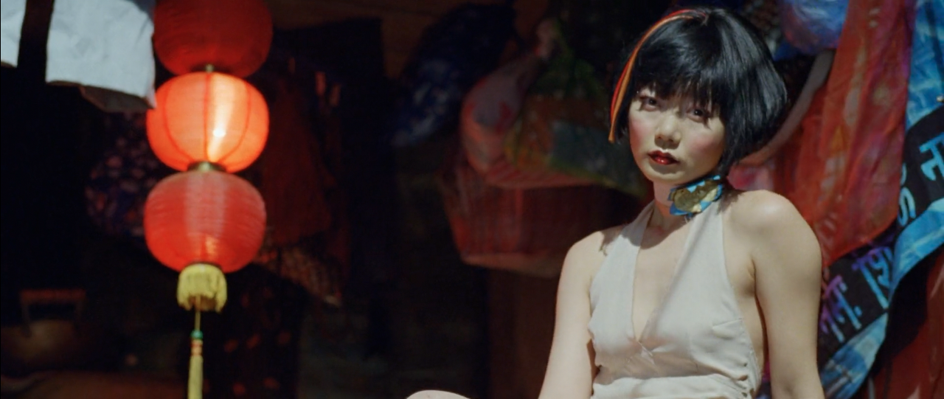
Obrázek 6 - Červené lampiony ve scéně na tržišti

Jazyk a písmo

Vztah ke korejskému jazyku v tomto filmu je značně komplikovaný. Ačkoliv se nacházíme na Korejském poloostrově, většina, ne-li všechen dialog je v anglickém jazyce. Dokonce sám Archivář utvrdí diváka v tom, že Korejský jazyk je v tomto světě jazykem podřadným a celá vyšší třída, spotřebitelé, mluví angličtinou. Přesto je většina nápisu dvojjazyčná a hangul vídáme častěji než latinku.

Neonové cedule metropole

Poprvé na korejský jazyk narážíme při pohledu na Neo-Seoul ve třetí scéně. Celé město je protkané nápisy v korejském písmu. V pravé straně obrazovky výrazně svítí poutací cedule na zverimex – 애완동물 [ewandongmul], na nejvyšší budově září nápis 새로운 서울 [seroun soul] (Nový Soul) a v levém dolním rohu na nenápadné budově můžeme najít 대한민국 [tehan minguk], což je celý název pro Koreu, který znamená „Republika velkého národa Han“, často zkracovaný jen na 한국 [hanguk], Země Han. 대한민국 i 한국 nejsou názvem pouze po Korejskou republikou, ale je to jihokorejský název pro Severní i Jižní Koreu. Korejci často používají tento název i dnes, proto nemůžeme přesně určit, zda se nacházíme pořád v době, kdy jsou Koreje rozdělené, či vládnou společně.

Jazykové nesrovnalosti v rozhovoru Sonmi a Archiváře

Ve stejné scéně také poprvé slyšíme mluvený korejský projev. Po pochvale Archiváře, jak Sonmi umí dobře komunikovat v jazyce spotřebitelů (angličtině), mu dívka odpoví v korejštině. Pro herečku Doonu Bae je korejština rodným jazykem, a proto pro ni tato věta byla přirozeností. Problém ovšem nastává ve chvíli, kdy Archivářův „počítač“ větu přepíše a přeloží. Sonmi totiž pronese:
„유나니미티의 대부분들이 한 가지 언어밖에 못한다 게 안타깝죠.“
[Junanimitchii debubunduri han kadži onobakke mothanda ge antchakkabdžo.]
Je škoda, že lidé z Unanimity neumí víc než jeden jazyk, že?
Zatímco Archiváři se zobrazí:
„언에니미티의 구성원 대부분이 하나의 언어만 할 수 있다는 것은 불행입니다.“
[Onenimitchii gusongwon debubuni hanaui onoman hal su isstanun gosun bulhengibnida.]
Je nešťastné, že většina členů Unanimity umí jen jeden jazyk.
Význam věty se na první pohled mění jen nepatrně, přesto jsou větné drasticky rozdílné.
Zatímco věta Sonmi působí přirozeně – což je samozřejmé, vzhledem k původu herečky -, věta, kterou má Archivář ve svém systému napsanou je psána gramatikou, která se objevuje spíše v psané formě korejštiny, než v mluveném projevu. I výslovnost názvu „Unanimity“ se mění. Zatímco Doona Bae výrazně vysloví slabiku „ju“, Archivářova verze začíná slabikou „on“. Sonmi také ve své větě nepoužije slovo 구성원, ale Archivářovo verze toto slovo zahrnuje.
I gramatika použitá v tomto případě se od sebe liší. Sonmi věta je zakončena gramatickým principem -죠 [-džo] neboli -지요, který je používán k přeměnění oznamovací věty na otázku. Tato gramatika by se dala přirovnat k našemu -že? (Dnes je zima. -> Dnes je zima, že?). Archivářova věta však končí jedním z nejformálnějších konstatování pomocí gramatiky -입니다. V tomto ohledu se pak význam věty pozměňuje. Sonmi věta je takto řečena za účelem „popíchnutí“, zesměšnění faktu, že ti nejvyšší úředníci neumějí více než jedním jazykem, zatímco ta Archivářova konstatuje holý fakt bez jakéhokoliv emočního zabarvení.
Dále slovo 안타깝다 [antchakkabda] oproti slovu불행 [bulheng] mění význam. 안타깝다 [antchakkabda] je deskriptivní sloveso, které označuje věc/situaci za „politováníhodnou, smutnou, žalostnou“, kdežto 불행[bulheng] je podstatné jméno znamenající „neštěstí“. Sonmi tedy říká, že to, že členové Unanimity umí pouze anglicky je škoda, je to žalostné (prakticky se jim vysmívá) a Archivářova verze pouze říká, že fakt, že členové Unanimity umí pouze anglicky je neštěsťastný.

Hymna Papa Song
Při rituální Xultaci fabrikantky zpívají Papa Song hymnu v korejštině. Kvůli dialogu nelze přesně slyšet všechna slova, ale rozpoznatelná část písně zní:
„빠빠 송이 우리의 자유럽게 해주쎴네.“
[Ppappa Songi uriui džajurobke hedžussjossne.]
Papa Song nás osvobodil.
Ovšem menším zádrhelem v tomto případě je, že ve scéně, kde Seer Rhee fabrikantkám značkuje obojky hvězdou, některé z hereček píseň zpívají špatně a pro diváka, který dovede mluvit korejským jazykem tak tento moment ztrácí na dojmu, protože se jejich rty hýbají výrazně jinak.

Systémy a technologie

Korejštinu můžeme slyšet ještě v případě, že pozorně nasloucháme systémům, které probouzejí fabrikantky, nebo technologii, pomocí které Hae-Joo mění vzhled bytu. V prvním případě, když systém fabrikantku probudí, řekne její jméno a číslo v angličtině a následně i v korejštině. V případě Sonmi tedy zazní:
„Sonmi four-five-one. 손미 사-오-일.“
[Sonmi sa-o-il.]
Sonmi čtyři pět jedna.
Stejně tak systém v bytě Hae-Jooa:
„Designating texture. 텍스처를 지정하는 중.“
[Tcheksučorul džidžonghanun džung]
Určuji texturu./Určování textury.

Nápisy

Jak už je řečeno výše, ve snímku se často setkáváme s korejským písmem. Stejně tak jako technologické systémy mluví oběma jazyky, jsou veškerá značení dvojjazyčně. Nejvíce výrazné je to v restauraci Papa Song, kde po obloze běhají různá hesla. Jedno z nich je například „All natural. 완전 자연의“ – Zcela přírodní. Ačkoliv to v angličtině ani v češtině nezní jako zvláštní prohlášení, slovo 자연 [džajon] znamená přírodní ve spojitosti s matkou přírodou. Papa Song tedy propaguje, že všechno jídlo, které je u nich vyráběné je zcela vyrobené z ingrediencí matky přírody – načež vidíme, jak jídlo prakticky z ničeho vytváří laser.
Dokonce můžeme vidět i fotku jedné z fabrikantek a u toho slogan „사랑해요“ [saranghejo], neboli „Miluji Vás“. Na krátkou chvíli se na zdi zobrazí i „호놀롤루 양고기밥“ [honollollu janggogibab] – Rýže s jehněčím Honolulu – ovšem zde se tvůrci upsali, jelikož správný přepis Honolulu do hangulu je 호놀룰루 [honollullu] nikoliv 호놀롤루 [honollollu].
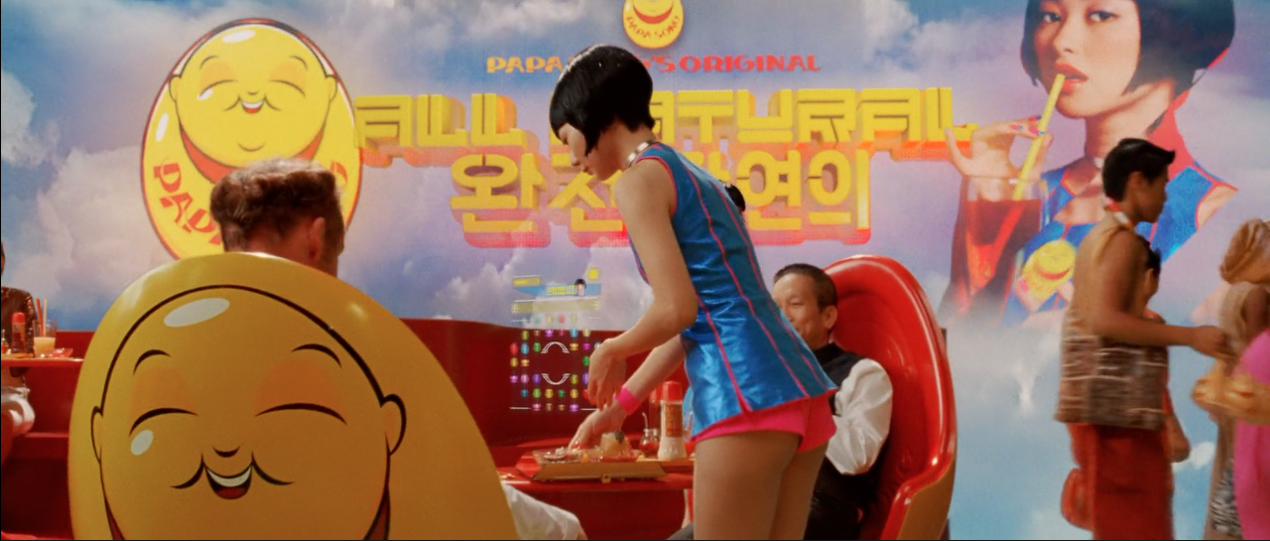
Obrázek 7 - "All natural" nápis v restauraci Papa Song ze třetí scény
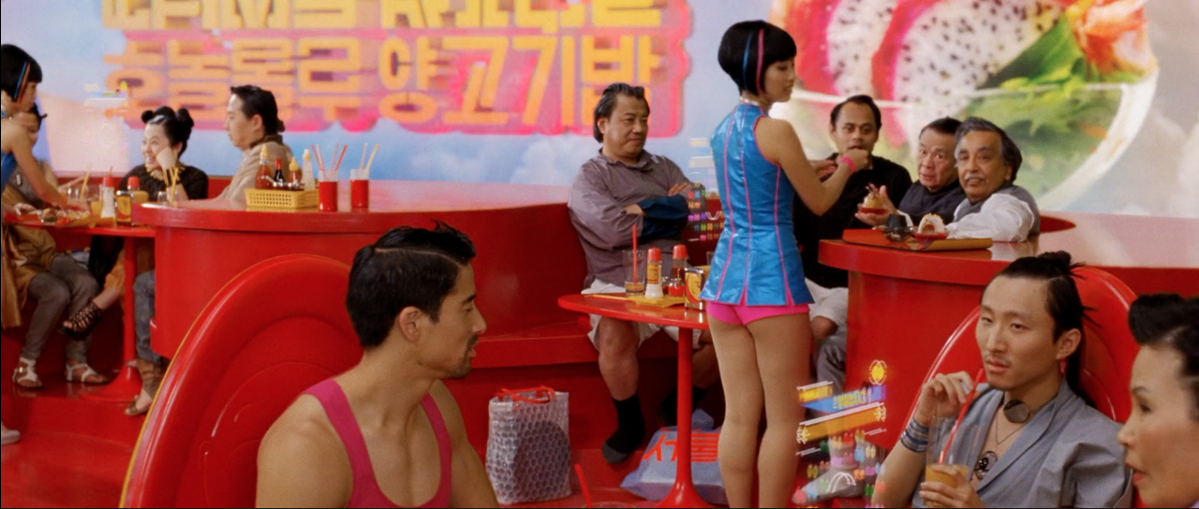
Obrázek 8 - Chybný nápis 호놀롤루 양고기밥 v pozadí

Kostýmy, makeup a herecké obsazení
V celé této časové rovině se nesetkáváme s žádným tradičním asijským oblečením. Náznaky inspirace tu sice jsou (jako zavinovací svršky členů Unanimity), ale vzhledem k tomu, že se příběh odehrává v budoucnosti zvolili kostyméři značně minimalistický přístup.
Naopak velmi obrazově barevné je oblečení spotřebitelů, které lze pozorovat v restauraci Papa Song. Jejich oblečení je extravagantní, kombinuje různé styly, barvy a obsahuje nápadité dekorace. Jejich účesy působí, jako kdyby byly inspirovány korejskými popovými hvězdami z roku 2009, kdy bylo velmi moderní vlasy vyčesávat do špičatých tvarů a improvizovat s lakem a doplňky do vlasů.

Strážci Unanimity

Vcelku nejvýraznějším kostýmem z našeho pohledu jsou jistě obleky, které mají na sobě strážci Unanimity, prvně se objevující hned v úvodní scéně. Možnost řádně si je prohlédnout nám dává scéna 25, kdy strážci Sonmi odvádějí z cely.
Zavinovací vršek jejich obleku připomíná vršek kimona, velmi známého japonského oděvu, který se do dnešní doby používá v asijských bojových sportech. Obdobně mají svůj původ u japonského oděvu jejich kalhoty hakama. Tyto kalhoty byly běžně nošeny na vrchu kimona, kdežto strážci je mají pod vrškem. Typické kalhoty hakama jsou dlouhé až po kotníky, prohlédneme-li si však strážce, jejich končí v úrovni holení a odhalují tak vysoké boty. Tyto kalhoty byly původně používány pro zmatení nepřátele v boji, protože nedovolovali vidět pozice nohou.
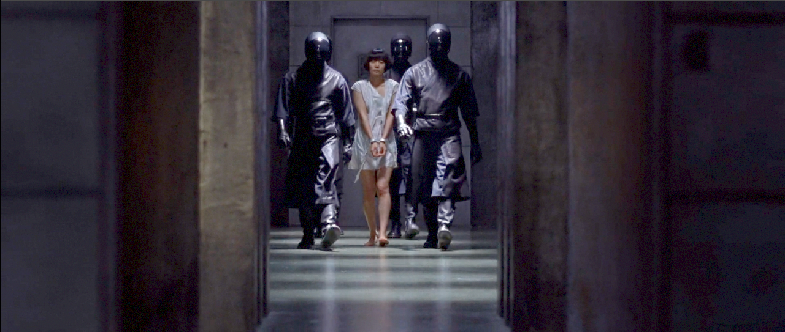
Obrázek 9 - Strážci Unanimity odvádějící Sonmi

Herecké obsazení

Atlas mraků jako film měl od začátku problémy s financováním, jelikož je to snímek, který byl finančně velmi nákladný (už jen tím, že měl dva rozdílné režisérské týmy, které nesdíleli nic jiného než jen herce a režiséry). Proto tvůrci obsadili do hlavních rolí velice známé celebrity jako jsou Tom Hanks, Halle Berry, Hugo Weaving, Susan Sarandon a Hugh Grant apod.
Aby tvůrci dosáhli kontinuity v příbězích, rozhodli se, že jeden herec bude hrát více rolí, a to i přesto, že se odehrávají na jiném místě, v jiné době a herec musí být jiné etnické skupiny. Halle Berry v hlavní roli ztvárňuje investigativní novinářku Luisu Reyovou, ale v jiných příbězích se ukáže v různých kostýmech, od domorodé ženy, přes indickou návštěvnici večírku, po korejského doktora Ovidia.
Příběh Sonmi se odehrává na Korejském poloostrově, ale přesto se v celém filmu objevuje pouze jedna korejská herečka. Další fabrikantky v Papa Song hrají herečky jako Xun Zhou, Zhu Zhu, které pocházejí z Číny a zbytek hereckého sestavení jsou ne asiaté, kteří jsou jako asiaté nalíčení.

Makeup

Rozhodnutí, které tvůrci učinili, co se týče makeupu, jsou trochu nešťastná. Přestože je nejednou v páté časové rovině vidět, že v Neo-Seoulu přebývají i jiná než asijská etnika a všichni herci by mohli v naprostém pořádku vystupovat v roli svých postav bez jakýchkoliv zvláštních efektů, maskéři všechny herce nalíčili jako asiaty.
Nápad, který se mohl zdát dobrý na papíře, je v provedení lehce urážlivý. K docílení „asijského“ vzhledu maskéři použili maskování čela, obočí a částí očí. Zploštělé čelo, divné stříškovité obočí a zešikmené úzké oči však působí spíše rasisticky, než aby důvěrně kopírovaly rysy obyvatel Koreje.
Díky tomuto maskování byl snímek v zahraničí kritizován. Otázka yellowfacu a obsazování „bílých“ herců do etnických rolí je v poslední době velmi kontroverzní téma a více byl popsán viz. teoretická část.
Kdyby bylo zamaskování těchto herců provedeno kvalitně a opravdu by od rodilých Korejců nebyli rozpoznatelní, dalo by se v tomto případě přimhouřit oka. Avšak z obrázku 8 níže je na první pohled vidět, že jejich obličeje vypadají deformovaně a zvláštně a místo přesného zobrazení korejských rysů vsadili na stereotyp.

Obrázek 10 - (Zleva) James D'Arcy, Hugo Weaving, Jim sturgess namaskování jako asiaté, tzv. yellowface

Náboženství
Celým snímkem Atlas mraků nás provádí symbolismus náboženství. Už jen samotné téma několika životů a převtělování (reinkarnace) je téma filozofické a náboženské. Náboženství jako buddhismus a hinduismus věří, že ačkoliv fyzická podstata člověka zaniká, mysl je věčná. Aby myšlenku reinkarnace divákovi zvýraznili, šli na to tvůrci filmu trochu násilně, a proto se někteří z herců vyskytují ve vícero příbězích, a ačkoliv mají jiná jména a figurují v jiných dobách, jejich povahy či cíle jsou většinou stejné (Doona Bae a Jim Sturgess jsou v obou příbězích milenci, Tom Hanks je až na poslední příběh vždy anti-hrdinou apod.)

Náboženství Papa Song

Po celou dobu příběhu Sonmi-451 je nám z pohledu fabrikantek restaurace Papa Song ukazována jako náboženství. Celý jejich život, který je naplněn pouze každodenní prací v restauraci k uspokojení spotřebitelů, směřuje pouze k jednomu cíli, kterou je Xultace (v angličtině Xultation, pochází ze slova exultation – pocit štěstí, radosti). Xultace, kterou fabrikantky prochází po dvanáctém roku nepřetržité práce pro tento podnik jsou obléknuty do bílého roucha v doprovodu červeně oděných mužů jsou odvedeny ven z restaurace. Všechny fabrikantky mají za to, že Xultace znamená, že se budou moct připojit ke spotřebitelům a žít volně mimo prostory Papa Song. Ovšem pouze za podmínek, že budou dodržovat nařízení, tzv. katechismy.
Sonmi se o prvních katechismu zmiňuje před Archivářem. Prvním katechismus zní: „Honor thy consumer.“ (Cti spotřebitele tvého.) Během filmu se od Yoony-939 dozvídáme, že třetí katechismus zakazuje fabrikantkám byť jen myšlenku na to, jaké to je žít mezi spotřebiteli, ale přesné znění se nedozvídáme. (V knize Cloud Atlas se katechismů dozvídáme dokonce sedm.) Tyto katechismy zní podobně jako Desatero přikázání, kterými se řídí náboží, jenž mají za svatý text Bibli.
Papa Song, přestože jde o podnik, a ne o osobu, vystupuje jako bůh, kterého je třeba ctít a milovat (v knize je druhým katechismem: „Pokud dodržuji Katechismy, Papa Song mě miluje; pokud mě Papa Song miluje, jsem šťastná.“) Manažer restaurace Seer Rhee působí jako vůdce (nebo hlídač) tohoto náboženství a k jeho postavení v tomto systému napovídá překlad jeho přízviska „Seer“ neboli prorok. Proroci jsou v náboženství postavami, které přímo či nepřímo s Bohem komunikují a šíří jeho ideály. V tomto případě Seer Rhee dohlíží na dodržování katechismů fabrikantkami a uděluje jim hvězdy za odsloužené rohy, načež je odesílá k Xultaci.
Celé náboženský Papa Song je podobné korejským kultům, které v posledních letech přibývají a otázka náboženství v Koreji dokáže být kontroverzním tématem. Jižní Korea je státem, kde se setkávají skoro všechna náboženství světa, ale prvenství mají křesťanská náboženství, v čele s protestanty. Buddhismus je ale důležitým základním kamenem historie a buddhistických tradicí se účastní i ateisté.

Sonmi jako mučedník

Samotný příběh Sonmi je vzhledem k událostem, které následují v šesté časové rovině, velmi podobný biblickému příběhu Ježíše Krista. Sonmi, podřadná služebnice, je vybrána (a sama se rozhodne), že bude mesiášem pravdy pro lidi na celém světě, za což je ochotná položit vlastní život. Tato zpráva se roznese do světa a ze Sonmi se stává modla, které lidi staví sochy, zapalují u ní svíčky, modlí se a dávají dary, aby měli dobrou sklizeň.
V případě Sonmi se svatým textem stává spis z rozhovoru s Archivářem. Ten můžeme vidět v šesté rovině. Je zajímavé, že spis, který vidíme má přední stranu vyrobenou z obojků fabrikantek, strany z jejich oblečení, které nosily ke spaní a text je šitý z jejich vlasů – barevná kombinace na přední straně je z pramenů, které má každá fabrikantka trochu jiné, aby od sebe byly rozpoznatelné.
Dokonce, jsou-li diváci dostatečně bystří, ve scéně, kdy na lodi popravují jednu z fabrikantek (taktéž verzi Sonmi), objevují se symbolismus Ježíše. Když tělo bezvládné fabrikantky táhne dolů stroj, rozevře ruce ve tvaru kříže, čímž naznačí ukřižování.

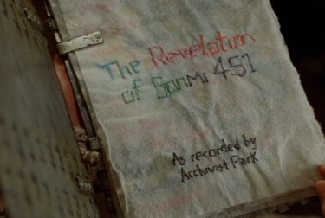
Obrázek 11 - Spis z rozhovoru s Archivářem, který je v šesté rovině používaný jako svatý text

Politika

Skrz celý příběh slýcháme o útvaru, který má nad celým státem politickou moc, Unanimity. Veškeré úřední postavy, se kterými se během filmu setkáváme patří právě pod tuto společnost, ale o společnosti jako takové se dozvíme velmi málo.

Unanimity

Slovo „unanimity“ v anglickém jazyce znamená „jednota“ nebo také „jednohlasná shoda“. Přestože jednohlasná shoda se objevuje v hlasovacích síních, což vyvolává pocit demokracie, realita v Atlasu mraků je trochu jiná.
V knize se oproti filmu dozvídáme, že stát, ve kterém se nachází se jmenuje Nea So Copros a jedná se o obrovský a ekonomicky mocný stát skládající se nejen ze znovu spojené Koreji (tj. Jižní i Severní) ale také z některých přilehlých oblastí. V knize se dokonce mluví o městech jako Mumbai, Busan, Taipei a Neo-Edo (novodobé Tokyo). Ale film s touto rozhlehlou zemí nejspíše nepočítá, jelikož je za kapitál označen jen Neo-Seoul a dále není velikost státu specifikovaná. Ovšem díky tomu, jak systém Unanimity funguje máme možnost odhadnout alespoň to, že se jedná o znovu spojené Koreje.
V systému Unanimity lze najít znaky ekonomické doktríny a ideologie Severní Koreje „čučche“, která byla více popsána v teoretické části. Zároveň však vidíme, že se jedná o kapitalisticky založený stát. Občanům se říká „spotřebitelé“ a hlavním úkolem celého systému je tyto spotřebitele milovat a nechat je dělat si, co chtějí. Ale není vše, jak se může na první pohled vzdát, protože si můžeme všimnout, že všichni obyvatelé i úředníci systému Unanimity mají v čele zabudovaný čip.

Cenzura

Ve filmu se také setkáme s cenzurou. Ve scéně, kdy Sonmi cituje Alexandra Solženicyna se Archiváři v systému jeho složka ukáže jako veřejnosti nepřístupná. Alexandr Solženicyn byl ruský spisovatel, který ve svých dílech popisoval nelidskost sovětského systému a kvůli tomu, že takovým způsobem odkrýval pravdu například v Souostroví Gulag byl dokonce vyhoštěn.
Věta, kterou Sonmi nepřesně citovala zní: „You only have power over people so long as you don’t také everything away from them. But when you’ve robbed a man of everything, he’s no longer in your power – he’s free again.“

Závěr
Cílem této práce bylo nalézt reprezentaci Koreje v Hollywoodském filmu a následně tuto reprezentaci analyzovat z pohledu orientalismu.
První část je zaměřena na vysvětlení důležitých pojmů, které jsou zásadní pro následnou analýzu. Prvním a stěžejním pojmem pro tuto práci je pojem ‚orientalismus‘.
Orientalismus je pojem, který se od samotného vzniku neustále vyvíjí a jeho význam se přeměňuje v závislosti na historických událostech, výzkumu a poznání, které se lidem během poznávání Východu dostávalo. Původně byl Orientem označován spíše Blízký východ, později se oblast rozšířila až ke střední Číně a v dnešního době už mluvíme o „Orientu“ jako o „východě“, tzn. Prakticky jakákoliv jiná kultura, která je na východ od nás může být nazvána Orientem. Naproti tomu Okcident jsou všechny jiné kultury na západ.
Důležitou osobu, kterého v práci o orientalismus nelze nezmínit, je Edward W. Said, který svým dílem Orientalismus: Západní koncepce Orientu vyvolat tak obrovskou diskuzi mezi akademiky, že ve výsledku napomohla formování pojmu „orientalismus“ tak jak ho známe dnes.
Edward W. Said na orientalistiku nahlížel jako na něco, co se snažilo oddělit Západ od Východu a prohloubit rozdíly, spíše než dovést je ke vzájemného porozumění. Proti Saidovu názoru se postavil George P. Landow v díle Politický diskurs – Teorie kolonialismu a postkolonialismu. Ve své právi Landow naráží hlavně na chyby, které Said při tvorbě práce dělal. Jeho největší chybou bylo zúžit chápání „Orientu“ na Blízký východ a opomenout rozmanitost kultur a míst, které pravý Orient zahrnuje, například ten, kterému se věnuje tato práce, a to orientalismus korejský.
Tato práce s pojmem Orient, který zahrnuje vše, co je od nás na východ a může nám být neznámé. Pojem orientalismus. Pojem orientalismus pak tato práce chápe jako pojem především umělecký, který značí napodobování orientálních kultur, jejich zobrazování a chápání.
Dalším, lehce kontroverzním pojmem byl pojem ‚yellowface‘, neboli maskování europoidních lidí za lidi asijského původu. Vzhledem k tomu, že Atlas mraků je jedním z filmů, kteří byli v tomto ohledu ostře kritizováni, je pro nás důležité tento pojem vymezit. A nejen z tohoto důvodu. Pojmy ‚yellowface‘, ‚blackface‘ a ‚whitewashing‘ jsou pro dnešní svět, kde se setkávají všechny kultury na jednom místě velmi důležité. Všechny kultury si přejí být reprezentovány a zobrazovány důvěryhodně a správně a obsazováním populárních „bílých“ herců do rolí, které by mohl zvládnout i stejně dobrý člen menšiny, je kontroverzním tématem.
Také bylo důležité seznámit se s ideologií „čučche“, která je pro pozadí filmu důležitá. Tato severokorejská ideologie, která je zlatým standardem pro Severní Koreju vznikla u bývalého vůdce Kim Il Sunga, který chtěl, aby občané nedávali na rady zahraničních zemí, ale vytvářeli si vlastní tradice, vlastní hodnoty, zkrátka aby se nenechali „cizími“ ovlivňovat. Do této chvíle je ideologie čučche dodržována hlavně díky přesné cenzuře všech médií.
Poslední částí teoretické sekce byl popis filmu Atlas mraků a vymezení jeho složité struktury do co nejpochopitelnější formy, aby pak bylo možné sepsat korpus analyzované části a postupovat.
Praktická část byla zaměřena na analýzu filmu Atlas mraků. Film byl nejdříve popsán jako celek, následně z něj byly odděleny části příběhu, které byly pro tuto práci stěžejní a ty byly rozčleněny do jednotlivých scén. Každá scéna byla analyzována zvlášť a po dokončení hrubé analýzy byly důležité znaky orientalismus rozděleny do pěti kategorií – prostory a scenérie, písmo a jazyk, kostýmy, herecké obsazení a makeup, náboženství a politika. Znaky orientalismu, které jsou v analýze popsány, byly vysvětleny a byl přidělen jejich původ.
Co se týče prostor a scenérií, je vidět snaha přiblížit diváku možnost, jak bude vypadat asijská metropole v budoucnosti, ale občas tvůrci udělali krok špatným směrem. Jeden z prvních obrazů správně vystihuje korejskou historii, ovšem další vyobrazení interiéru i exteriéru už je smíchaninou japonské a čínské kultury, spíše než té korejské.
Z mluvené korejštiny slyšíme ve filmu jen pár vět, protože je v tomto světě Korejský jazyk považován za podřadný, ale jeho užití je správné, proto v tomto směru snímek uspěl. Písmo je ve filmu zastoupeno více než řeč, a i přestože lze najít nedostatky, jsou to chyby, které nejspíše vznikly nepozorností či neznalostí editorů. Na cedulích a nápisech hangul obstojně a správně reprezentuje jazyk Korejského poloostrova, a tak se tato kategorie dá považovat za velmi úspěšnou.
Kostýmy, herecké obsazení a masky jsou v tomto filmu ožehavým tématem. U kostýmů lze najít inspiraci spíš u japonských kimon, což je škoda vzhledem k nádherným hanbokům, které může nabídnout korejská tradice. Obsazování neasijských herců do asijských rolí je pochopitelné z důvodu reklamy a kontinuity příběhy, avšak jen do té chvíle, než lze zpozorovat urážlivý podtext maskování – zúžení očí, zploštění čela a absolutně nerealistické asijské rysy, nebo Halle Berry s fu-manchu knírem. Příběh se odehrává v budoucnosti, v celém filmu se objevuje mnoho etnických skupiny a tak potřeba maskovat herce tímto způsobem působí zcela nepochopitelně.
Náboženský podtext provází celý film, speciálně postava Sonmi se objevuje jako mučedník a kopíruje příběh Ježíše Krista. Mnohem zajímavěji ale působí náboženství založené na restauračním zařízení Papa Song, které působí jako kult (už jen díky hábitům, kostýmům, rituálům a přikázání, které fabrikantky musí dodržovat). Kulty vznikají po celém světě, proto je těžké určit, zda se při tvorbě filmu inspirovali tvůrci u problému, který se v posledních letech vyskytuje v Jižní Koreji.
Politika filmu je něco, co musí divák z filmu vycítit. Od začátku divák tuší, že se nachází v jiné Koreji, než jakou ji známe dnes, ale dokud se řádně nezamyslí nad pozadím příběhu, zřejmě si ani nevšimne, že jde o nový stát skládající se jak z Jižní tak Severní Koreje. Tvůrci nám však alespoň ukázali diktátorství a ideologii čučche na systému Unanimity, kombinujícím kapitalistický Jih s uzavřeným a přísným Severem.
Závěrem je nutno říct, že Atlas mraků není první orientalistický snímek dvojice režiséru Wachowskich a proto je až podivné, že k jeho vzniku nebyl udělán pečlivější výzkum korejské kultury. Většina pro diváka vizuálních stimulantů je plná stereotypních předpokladů o asijské kultuře. Nemít tak do příběhu zasazená korejská jména a hangul, nebylo by rozeznatelné, v kterém hlavním městě se v příběhu nacházíme. Z knihy přitom víme, že Neo-Seoul je jednou z mnoha metropolí velké sloučené země, do které spadají prakticky všechny státy východní a jihovýchodní Asie. Kdyby si tvůrci s myšlenkou opravdového protínání kultur pohráli a všechny nápisy byly alespoň trojjazyčné, v interiérech bychom viděly různé asijské kultury a herci by nebyli nalíčeni do otřesných „yellowface“ makeupů, snímek by působil mnohem lépe. V tomto případě však tvůrci vsadili spíš na stereotypní zobrazení Koreje – červené lamipóny, strom sakury a šikmé oči však správně orientalistický snímek nevytvoří.

Resumé
In this thesis, I deal with the problem of Orientalism and depiction of Orient in modern cinema. In the first part I explain the concept of Orient and Orientalism, as well as concept of yellowface. For the practical half of this thesis I picked movie Cloud Atlas, which is trying to showcase Korean culture and after dissecting orientalistic features, I analyze them. Orientalistic features are divided to four categories – exterior and interior; language; costumes and makeup, and religion. By analyzing these orientalistic features, I am trying to find out if Korean culture is depicted truthfully and if the movie-makers are well informed, or if facts in the movie are based on stereotypes.

Seznam pramenů a literatury

Literatura
LEE, Robert G. Orientals: Asian Americans in Popular Culture. Temple University Press, 1999. ISBN 978-15-6639-753-7
LERNER, Mitchell (2010) „Mostly Propaganda in Nature“: Kim Il Sung, the Juche Ideology, and the Second Korean War. [Dostupné online: https://www.wilsoncenter.org/publication/mostly-propaganda-nature-kim-il-sung-the-juche-ideology-and-the-second-korean-war]
MACFIE, Alexander L. Orientalism: A Reader. NYU Press, 2001. ISBN 978-08-1475-665-2
MITCHELL, David Atlas mraků. Mladá fronta, 2012. ISBN 978-80-204-2669-7
SAID, Edward W. Orientalismus. Nakladatelství Paseka, 2008. ISBN 978-80-7185-921-5.
SIK, Shin Hyong. A Brief History of Korea. Ewha Womans University Press, 2005. ISBN 978-89-7300-619-9

Internetové zdroje

L'Orphelin de la Chine - Wikipedia. [online]. [cit. 2019.4.12] Dostupné z: https://en.wikipedia.org/wiki/L%27Orphelin_de_la_Chine
Snídaně u Tiffanyho (film) – Wikipedie. [online]. Copyright ©2007. [cit. 2019.4.12]. Dostupné z: https://cs.wikipedia.org/wiki/Sn%C3%ADdan%C4%9B_u_Tiffanyho_(film)
Česko-Slovenská filmová databáze | ČSFD.cz [online]. [cit. 2019.4.13]Dostupné z: https://www.csfd.cz/film/290326-atlas-mraku/prehled/
Wachowskis to start filming 'Cloud Atlas' - UPI.com. Top News, Latest headlines, Latest News, World News & U.S News - UPI.com[online]. Copyright © 2019 United Press International, Inc. All Rights Reserved. [cit. 2019.4.20]. Dostupné z: https://www.upi.com/Entertainment_News/Movies/2011/09/15/Wachowskis-to-start-filming-Cloud-Atlas/UPI-64481316141970
Stúpy a pagody | World Trend. World Trend [online]. [cit. 2019.4.23] Dostupné z: http://www.world-trend.cz/2013/07/stupy-a-pagody/
National Folk Museum of Korea (국립민속박물관) | Official Korea Tourism Organization. [online]. [cit. 2019.4.23] Dostupné z: http://english.visitkorea.or.kr/enu/ATR/SI_EN_3_1_1_1.jsp?cid=268152
Koi Fish Meaning is good fortune or luck they also are associated with perseverance in adversity and strength of purpose. Learn to Build A Koi Pond that's Low-Maintenance and Supports Koi and Pond Fish. We carry Blue Ridge Koi!! [online]. Copyright © 2008 [cit. 2019.4.23]. Dostupné z: https://www.koi-pond-guide.com/koi-fish-meaning.html
Koi kapr a chov koi kaprů - Zahradní jezírka | small lake. Zahradní jezírka na míru, stavba a realizace | small lake [online]. Copyright © [cit. 2019.4.23]. Dostupné z: https://www.zahradnijezirka.net/clanek/17/koi-kapr-a-chov-koi-kapru/
Hotei – Wikipedie. [online].[cit. 2019.4.23] Dostupné z: https://cs.wikipedia.org/wiki/Hotei
Podae-hwasang – 포대화상 | Dale's Korean Temple Adventures. Dale's Korean Temple Adventures [online]. [cit. 2019.4.23] Dostupné z: http://koreantemples.com/?p=12403
Shōji - Wikipedia. [online]. [cit. 2019.4.23] Dostupné z: https://en.wikipedia.org/wiki/Sh%C5%8Dji
Haegeum - Wikipedia. [online]. [cit. 2019.4.23] Dostupné z: https://en.wikipedia.org/wiki/Haegeum
Hakama - Wikipedia. [online]. [cit. 2019.4.23] Dostupné z: https://en.wikipedia.org/wiki/Hakama
Religion - Korea.net [online]. [cit. 2019.4.27] Dostupné z: http://www.korea.net/AboutKorea/Korean-Life/Religion

[2019.4.25] http://www.korea.cz/korejstina.php
Zvýšená popularita Jihokorejské populární kultury, která začal zvýšeným zájmem o korejskou hudbu a seriály ve východní, jižní a jihovýchodní Asii a dále se šířila do celého světa.
[2019.4.28] https://prima.iprima.cz/zpravodajstvi/18-zajimavych-faktu-o-jizni-koreji
Said, 1995/1978:2
Said, 1995/1978:2
Said, 1995/1978:3
Ottův slovník naučný. Ilustrovaná encyklopedie všeobecných vědomostí, XVIII. Díl, Praha, 1902, str. 864
Said, 1995/1978:16
UHER, David (2008). „Postava ‚učitele‘ orientalizovaná vědecko-fantastickámi filmy“
„Poustevnické království“ se přezdívá státům, které mají uzavřené hranice a věří, že dokáží být naplno soběstační.
[2019.4.12] https://en.wikipedia.org/wiki/L%27Orphelin_de_la_Chine
[2019.4.12] https://cs.wikipedia.org/wiki/Sn%C3%ADdan%C4%9B_u_Tiffanyho_(film)
[2019.4.13] https://www.csfd.cz/film/290326-atlas-mraku/prehled/
[2019.4.20] https://www.upi.com/Entertainment_News/Movies/2011/09/15/Wachowskis-to-start-filming-Cloud-Atlas/UPI-64481316141970
Tato struktura byla vzhledem ke komplikovanosti snímku zjednodušena.
[2019.4.23] http://www.world-trend.cz/2013/07/stupy-a-pagody/
[2019.4.23] http://english.visitkorea.or.kr/enu/ATR/SI_EN_3_1_1_1.jsp?cid=268152
[2019.4.23] https://io9.gizmodo.com/an-exclusive-look-at-the-stunning-concept-art-behind-cl-5954676
[2019.4.23] https://www.koi-pond-guide.com/koi-fish-meaning.html
[2019.4.23] https://www.zahradnijezirka.net/clanek/17/koi-kapr-a-chov-koi-kapru/
[2019.4.23] https://cs.wikipedia.org/wiki/Hotei
[2019.4.23] http://koreantemples.com/?p=12403
Tradiční korejské domy
[2019.4.23] https://en.wikipedia.org/wiki/Sh%C5%8Dji
http://www.asianstyle.cz/kultura/6755-destniky-z-voskovaneho-papiru-a-jejich-cesta-do-sveta
[2019.4.25] https://en.wikipedia.org/wiki/Haegeum
[2019.4.25] https://en.wikipedia.org/wiki/Hakama
[2019.4.27] http://www.korea.net/AboutKorea/Korean-Life/Religion

